**Παγκόσμια Ημέρα Παιδικού Βιβλίου –**

**2 Απριλίου 2020**

Η**Παγκόσμια Ημέρα Παιδικού Βιβλίου** είναι μια εορτή που γιορτάζεται κάθε χρόνο στις 2 Απριλίου. Καθιερώθηκε από την Ι.Β.Β.Υ., τη Διεθνή Οργάνωση Βιβλίων για τη Νεότητα, το 1966, ημέρα των γενεθλίων του γνωστού Δανού παραμυθά [Χανς Κρίστιαν Άντερσεν](https://el.wikipedia.org/wiki/%CE%A7%CE%B1%CE%BD%CF%82_%CE%9A%CF%81%CE%AF%CF%83%CF%84%CE%B9%CE%B1%CE%BD_%CE%86%CE%BD%CF%84%CE%B5%CF%81%CF%83%CE%B5%CE%BD) (2 Απριλίου 1805) και σκοπός της είναι να εμπνεύσει στα παιδιά την αγάπη για το διάβασμα και να κατευθύνει την προσοχή των μεγαλυτέρων στο παιδικό βιβλίο. Ο ετήσιος αυτός εορτασμός βοηθάει στην καλλιέργεια της φιλαναγνωσίας και κεντρίζει το ενδιαφέρον των παιδιών και των νέων για τα βιβλία.

Η αφίσα της Ι.Β.Β.Υ. για την Παγκόσμια Ημέρα Παιδικού Βιβλίου 2020 είναι έτοιμη! Τυπώθηκε και διανέμεται με τη φροντίδα των Εκδόσεων Πατάκη ([Εκδόσεις Πατάκη-Patakis Publishers](https://www.facebook.com/EkdoseisPataki/?__tn__=K-R&eid=ARCeU5pkg-J0bFCTwEk7GEBRonkWkROW_r0A69wfhOrkflfGigDFJjRqBx7_LRPinNKt9jyt8q4oNYyy&fref=mentions&__xts__%5B0%5D=68.ARC0_oi8t0sMnbQTDPBEnNxvJPTrZWzg00WfAKrhKs5RVrFoEfwpVMeeadAEApdZHc9Occal9pOFqRGzv648KsOhe5N4o4YZmmiFA2MxNxU88Y1daOwirw68KyBjoKuDsiLZv88F6RP3ku06IY3tZ86z-_ibPl4gCiPAd7jltcFaSod-LTKiJaFPCsCH0VXir5RBnvMP-4xijybsBLNpfiXY2GhP7InG352dCj4lCJDQojhyREVeN5S2kgwAG53q8Aa9j0AAyyiQYjWNIHlroHQX4NKR-Hff7Ho-LznaEBjWVSwipM_xpNOjNhOh2aXAuhKOYvEZvxfQ5lAmbS0OaPOeHw)). Το 2020 υπεύθυνο για το υλικό του εορτασμού είναι το Τμήμα της Σλοβενίας ([Slovenská sekcia IBBY](https://www.facebook.com/slovakIBBY/?__tn__=K-R&eid=ARABNApD3JpfcU1gYkfmiqT0q2NGnFYM6zYDwVlHMJHV_Rqy4YZux0bYFXmtpqrFUm9TYbFZxdEO5uag&fref=mentions&__xts__%5B0%5D=68.ARC0_oi8t0sMnbQTDPBEnNxvJPTrZWzg00WfAKrhKs5RVrFoEfwpVMeeadAEApdZHc9Occal9pOFqRGzv648KsOhe5N4o4YZmmiFA2MxNxU88Y1daOwirw68KyBjoKuDsiLZv88F6RP3ku06IY3tZ86z-_ibPl4gCiPAd7jltcFaSod-LTKiJaFPCsCH0VXir5RBnvMP-4xijybsBLNpfiXY2GhP7InG352dCj4lCJDQojhyREVeN5S2kgwAG53q8Aa9j0AAyyiQYjWNIHlroHQX4NKR-Hff7Ho-LznaEBjWVSwipM_xpNOjNhOh2aXAuhKOYvEZvxfQ5lAmbS0OaPOeHw)). Το μήνυμα γράφτηκε από τον Σλοβένο συγγραφέα Peter Svetina, μεταφράστηκε στα ελληνικά από τη συγγραφέα [Λότη Πέτροβιτς-Loty Petrovits](https://www.facebook.com/Lotypetrovits.author/?__tn__=K-R&eid=ARDCee9GM5D_9C4j_6yVidRutaC60Tu1rnEB13dL8aGHNMSy24LfhAz2uCib89bK2iSJWKh1OT6YUr4G&fref=mentions&__xts__%5B0%5D=68.ARC0_oi8t0sMnbQTDPBEnNxvJPTrZWzg00WfAKrhKs5RVrFoEfwpVMeeadAEApdZHc9Occal9pOFqRGzv648KsOhe5N4o4YZmmiFA2MxNxU88Y1daOwirw68KyBjoKuDsiLZv88F6RP3ku06IY3tZ86z-_ibPl4gCiPAd7jltcFaSod-LTKiJaFPCsCH0VXir5RBnvMP-4xijybsBLNpfiXY2GhP7InG352dCj4lCJDQojhyREVeN5S2kgwAG53q8Aa9j0AAyyiQYjWNIHlroHQX4NKR-Hff7Ho-LznaEBjWVSwipM_xpNOjNhOh2aXAuhKOYvEZvxfQ5lAmbS0OaPOeHw) ενώ η αφίσα φιλοτεχνήθηκε από τον Σλοβένο εικονογράφο Damijan Stepančič.

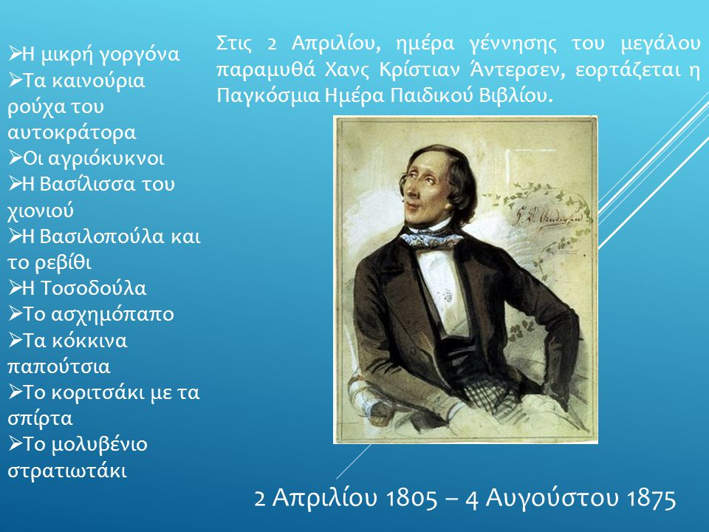

Με αφορμή την ημέρα αυτή μπορείτε να δείτε μια μικρή ιστορία για το πώς φτιάχνεται ένα βιβλίο από τις Εκδόσεις Κέδρος.

<https://issuu.com/kedrospbl/docs/20090907_pos_ftiaxnetai_ena_vivlio>

Αφού λοιπόν δείτε την αφίσα και διαβάσετε το μήνυμα για αυτή την ημέρα,μπορείτε να φτιάξετε τη δική σας αφίσα για την Παγκόσμια Ημέρα Βιβλίου. Όποιος/όποια θέλει μπορεί να μου τη στείλει στο email μου ή να την ανεβάσει στον τοίχο της κυψέλης μας στην πλατφόρμα e-me.edu.gr

[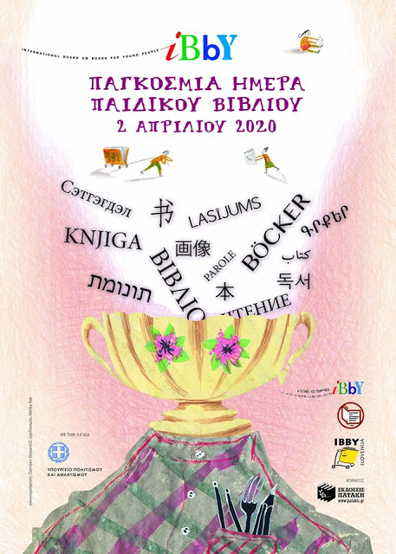](e-me.edu.gr)

